**学习总结**

姓名 董金伟 专业 计算机科学与技术 班级 2班 日期 2022/5/11

1. 当天所学习主要内容（做一总结）

# 盒子模型

1. 边框（border）
2. 内边距(padding)：盒子中元素和边框的距离
3. 外边距(margin): 盒子和盒子之间的距离
4. 盒子中的元素

在html中大多数标签都可以看成是一个盒子

# 边框

思考：边框影不影响盒子大小？边框影响盒子大小

# 如何设计圆角

课堂练习：设计五环

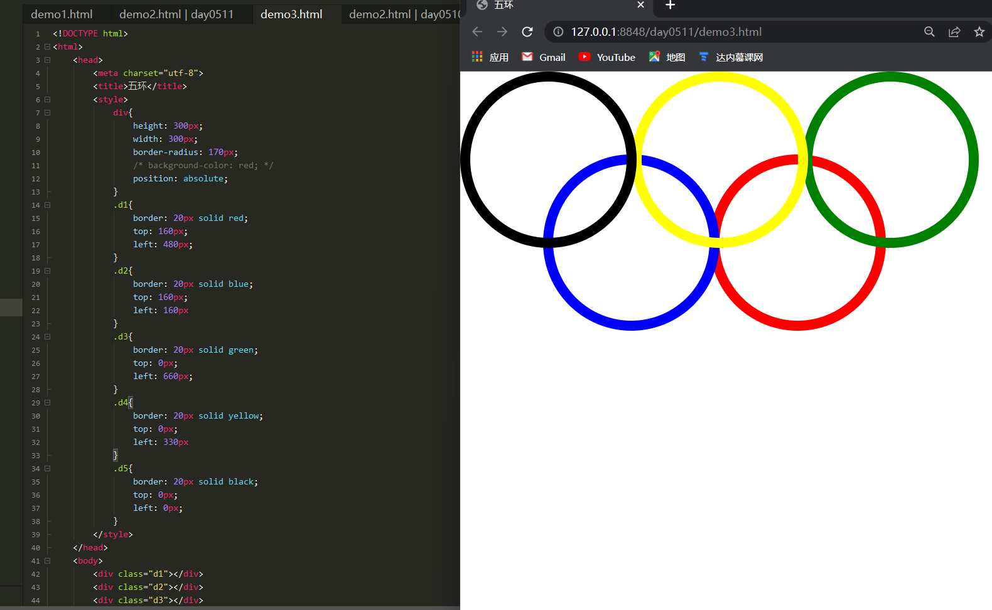

# 内边距

# 测试外边距

# 盒子的方向

盒子分为4个方向：top,bottom,left,right

可以分别设置

案例：以border为例

测试：垂直的两个div，上边的div设置下外边距，下边的div设置上外边距，问它们的垂直距离是多少？是两个外边距中最大的那个值

# 外边距塌陷

# 如何查看页面中盒子的大小

在html中很多标签（盒子）会自带内边距和外边距，在开发时需要去掉这些，所以在样式中首先书写：

散点图

课后任务：复习和观察页面中盒子的大小